Tampilan Dokumen
Untuk melihat SPD yang akan dicetak, kembali ke Halaman List Penerbitan Surat Penyediaan Dana (SPD), dan tekan link Dok. SPD dan Lamp. SPD yang ditampilkan di kolom paling kanan.
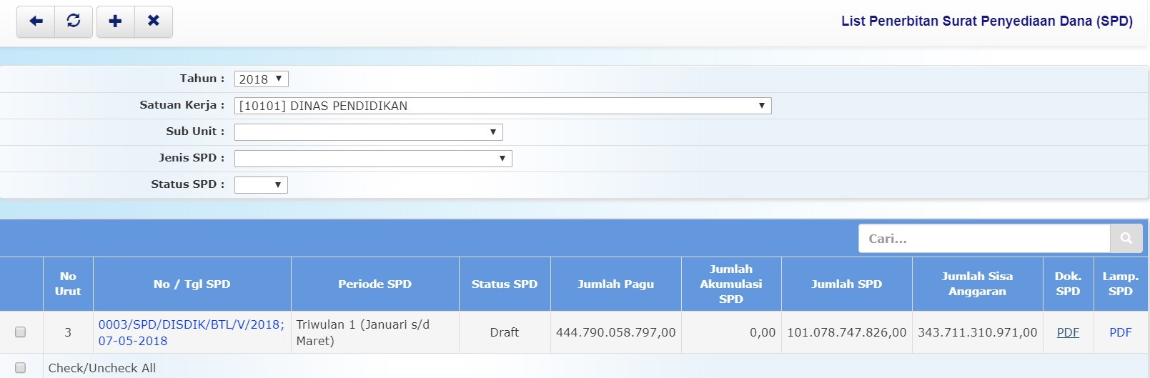list_spd_isi.jpg
Contoh Tampilan Dok. SPD adalah sebagai berikut:
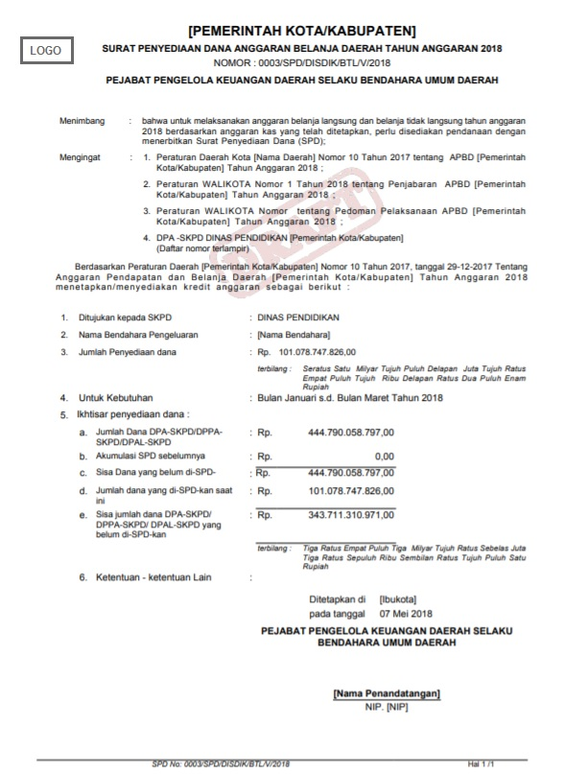dok_spd.jpg
Sedangkan contoh Lamp. SPD adalah sebagai berikut:
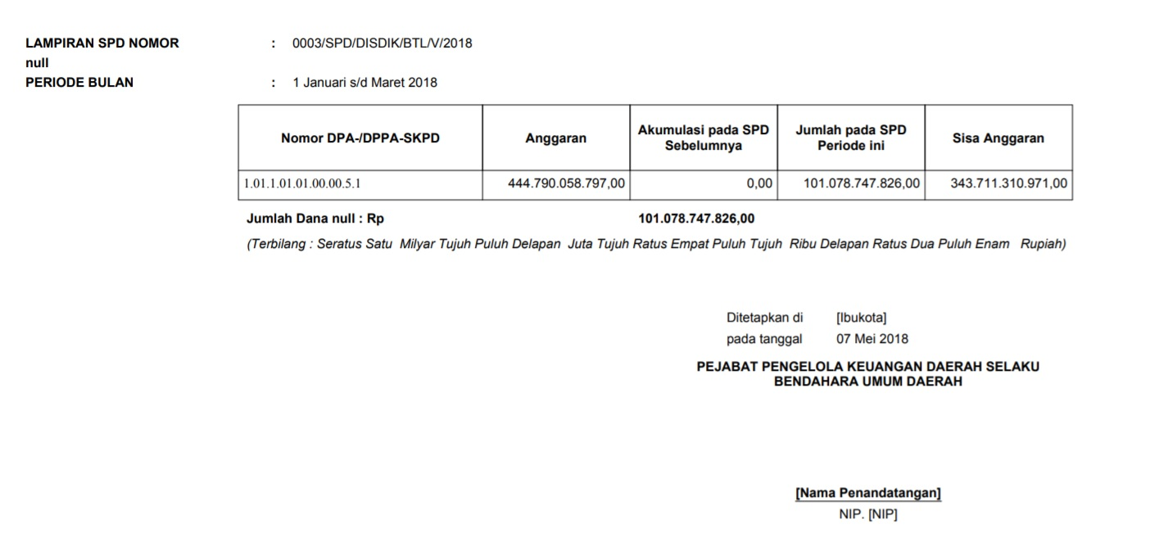lamp_spd.jpg

